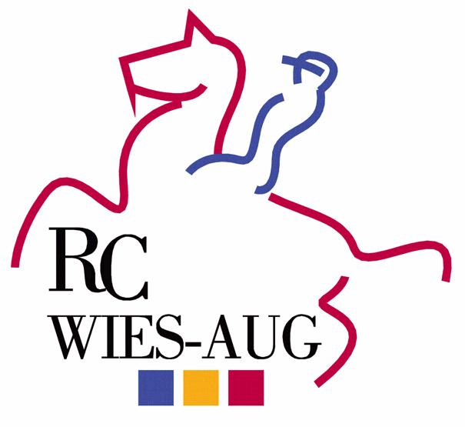
Einladung zum EINFÜHRUNGSKURS
in den Distanzsport für Reiter und Betreuer

Fr 14. Mai – So 16. Mai 2010

Reitstall Kröll, Aug 69, 8551 Wies

Kursort: Reitstall Kröll, Aug 69, 8551 Wies
Kursbeginn: Freitag, 14.05.2010 um 18.00 – ca.21.00 Uhr (Theorieblock 1);
Anreise mit Pferd bitte bis spät. 17.00 Uhr
Kursende: Samstag 15.05.2010 ab 9 Uhr - ca. 20 Uhr (Theorie und Reiten)
Sonntag 16.05.2010 ab 8 Uhr - ca. 16 Uhr Möglichkeit zur Teilnahme am Reitertreffen (15/30/45 km – offene Wertung)
Kursteilnehmer können auch auf einer verkürzten Strecke den Turnierablauf testen (dies gilt dann aber nicht als Teilnahme beim Reitertreffen) Voraussetzung zur Teilnahme am Reitertreffen: Mindestalter Pferd 5jährig, Pferdepass, korr. Grippeimpfung, sowie die Mitgliedschaft des Reiters in einem Reitverein. Reiterpass.
dAS STArtgeld ist nicht in der KURSGEBÜHR ENTHAlten!

Veranstalter: RC Wies-Aug
Kontaktadresse: Renate Lang, Tel. 0664 / 2018714 e-mail: info@endurance-horses.at
Vortragende: Landesreferentin Anita Gödl; Renate Lang,
Teilnehmerkreis: Distanzsportinteressierte und deren Betreuer, Wanderreiter, Freizeitreiter, Jugendliche ab 10 J. in Begleitung – (Reitkenntnisse mind. Reiterpass und Geländeerfahrung), Idealerweise mit eigenem Pferd, aber auch Interessierte ohne Pferd sind herzlich willkommen.

Kursgebühr: Euro 50,- 2 Betreuer sind je Reiter frei – (bei Bedarf Kursskriptum € 5,--) Futter für die Pferde, Stallbenützung, Essen und Getränke sind extra zu bezahlen
Anmeldung: am besten per email : info@endurance-horses.at , Renate Lang, Tel. 0664 - 2018714,
Box, bzw. Paddock rechtzeitig bestellen (begrenzte Anzahl) Kursteilnehmer haben gegenüber nur Reitertreffenteilnehmer Vorrang!

Der Kurs wird vom LFV Stmk. - Referat Distanzreiten gefördert. Die Förderung ist an die Teilnahme beim CEN-A in Wies –Aug (Oktober 2010) gebunden.

KURSPROGRAMM:

Theorie:
- Einführung in den Distanzsport,
- Reglement
- Rittplanung
- Bewerbablauf
- Ausrüstung
- Turniervorbereitung
- Grundlagen zum Training
Praxis:
- Schulung des Tempogefühls
- Kontrolle und Erkennen des Konditionszustandes eines Pferdes
- Praxisteil “Vet.-Gate“
- Betreuung des Pferdes im Training, vor, während, sowie nach einem Distanzritt

Mitzubringen sind: Ausrüstung für Pferd und Reiter, ev. Pulsmesser und/oder Stethoskope, eigenes Futter (Kraftfutter), Decken, Schwämme, Kübel, PFERDEPASS bzw. GÜLTIGER IMPFPASS!!!! Reithelmpflicht!

Wir freuen uns auf Dein Kommen!

